PET – Polietilentereftalat

Caracteristici principale:
- rezistenţă mecanică mare: 78 – 90 MPa (la curgere, la rupere),
- tenacitate (Charpy): 3,5 kJ/m² – 50 kJ/m²,
- proprietăţi bune de alunecare: μ = 0,1 – 0,3 (alunecare uscată pe oţel rectificat),
- sarcina maximă la o deformare de 1%: 24 – 26 MPa,
- interval de temperatură de utilizare: - 20ºC până la +115ºC,
- duritate foarte mare (Rockwell): M94 – M96,
- rezistenţă bună la oboseală şi capacitate de amortizare mecanică convenabilă,
- la acţiunea umezelii practic nu se dilată,
- este neutru fiziologic, poate fi în contact cu alimente şi cu medicamente,
- rezistenţă bună la uzare în comparaţie cu PA şi POM, în condiţii neabrazive,
- densitate: 1,4 kg/dm³.

Domenii de utilizare
Ghidaje puternic solicitate, lagăre de alunecare, organe de maşini cu stabilitate dimensională mare pentru mecanică fină, jgheaburi, plunjere de distribuţie, elemente de pompe, elemente izolatoare în industria electrotehnică, role, roţi dinţate, came, scaune de supape, elemente de etanşare, etc.

Produse
PET
PET TF (PET + lubrifiant solid)

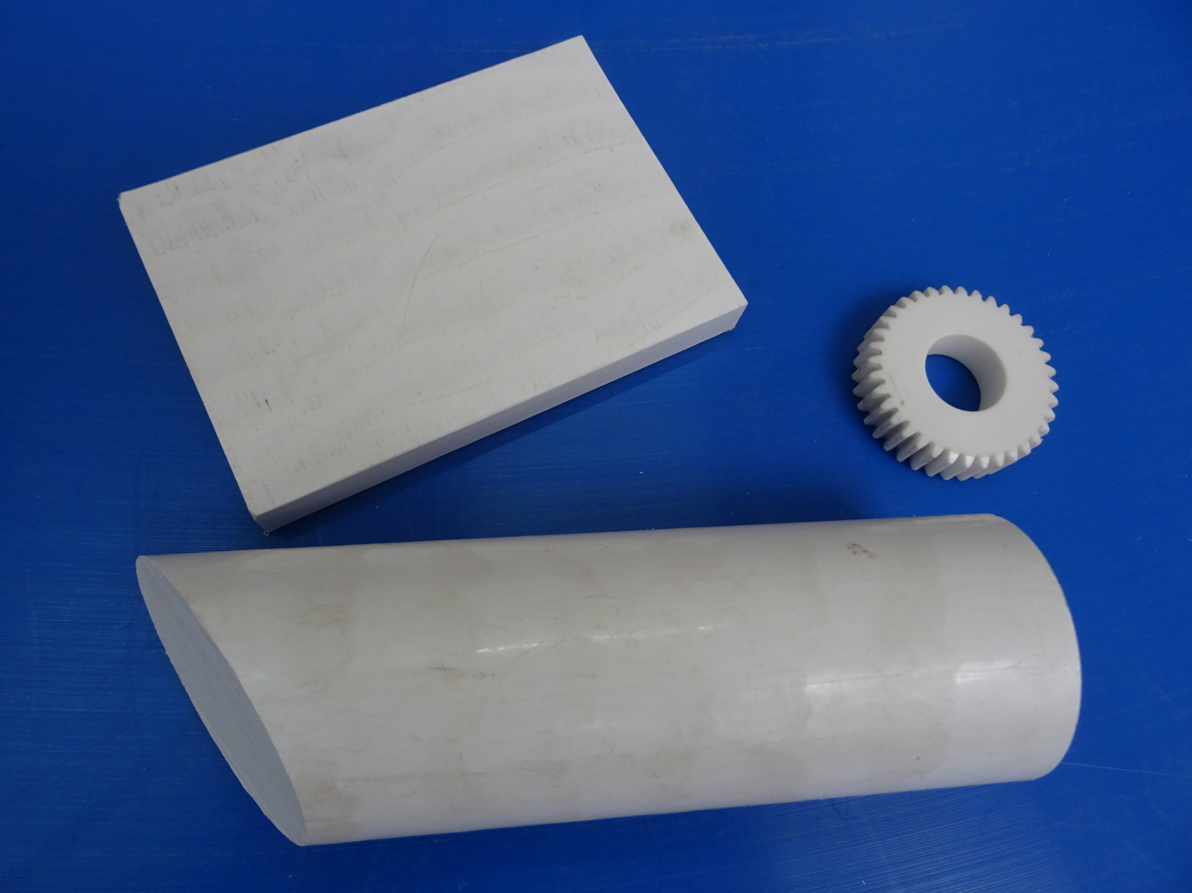

BARE EXTRUDATE DIN POLIETILENTEREFTALAT (PET)
PET, PET TF
Diametru [mm] | Toleranţe la  diametru (1) [mm] | Masa (2) [kg/m]
Diametru [mm] | Toleranţe la  diametru (1) [mm] | PET  natur, negru | PET TF  natur
8 | + 0,1 + 0,5 | 0,08 | -
10 | + 0,1 + 0,5 | 0,12 | -
12 |  | 0,17 | -
15 |  | 0,27 | -
16 | + 0,2 + 0,7 | 0,30 | 0,31
18 |  | 0,38 | -
20 |  | 0,47 | 0,49
25 | + 0,2 + 0,9 | 0,73 | 0,76
30 | + 0,2 + 0,9 | 1,04 | 1,09
35 | + 0,2 + 1,1 | 1,42 | 1,48
40 | + 0,2 + 1,1 | 1,85 | 1,93
45 |  | 2,34 | 2,44
50 | + 0,3 + 1,3 | 2,89 | 3,02
55 |  | 3,49 | -
60 |  | 4,15 | 4,33
65 | + 0,3 + 1,6 | 4,85 | -
70 |  | 5,64 | 5,88
75 | + 0,4 + 2,0 | 6,48 | -
80 | + 0,4 + 2,0 | 7,37 | 7,69
85 | + 0,5 + 2,2 | 8,32 | -
90 | + 0,5 + 2,2 | 9,36 | 9,76
100 | + 0,6 + 2,5 | 11,52 | 12,02
110 | + 0,7 + 3,0 | 13,73
120 | + 0,8 + 3,5 | 16,36
125 | + 0,8 + 3,5 | 17,73
130 | + 0,9 + 3,8 | 19,20
140 | + 0,9 + 3,8 | 22,24
Lungimi standard 1000, 3000 mm
Toleranţe la lungime (1) 0 ÷ +3 %
(1) Toleranţe conform DIN 16980
(2) Masa medie de fabricaţie

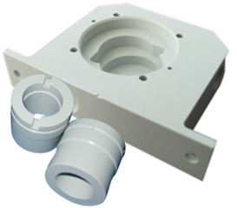

PLĂCI EXTRUDATE DIN POLIETILENTEREFTALAT (PET)
PET, PET TF
Grosime [mm] | Toleranţe la  grosime (1) [mm] | Masa (2) [kg/buc.]
Grosime [mm] | Toleranţe la  grosime (1) [mm] | PET  natur, negru | PET TF  natur
Dimensiunea tablei 620 x 1000 mm
8 | + 0,2 + 0,9 | 7,58 | 7,91
10 | + 0,2 + 0,9 | 9,35 | 9,76
12 |  | 11,43 | 11,93
15 |  | 13,29 | -
16 | + 0,3 + 1,5 | 14,98 | 15,63
20 |  | 18,52 | 19,32
25 |  | 22,95 | 23,95
30 |  | 27,91 | 29,12
35 |  | 31,02 | -
40 | + 0,5 + 2,5 | 36,78 | 38,38
45 |  | 39,88 | 41,61
50 |  | 45,64 | 47,62
60 | + 0,5 + 3,5 | 54,94 | 57,32
Dimensiunea tablei 620 x 1000 (2000) mm
70 |  | 64,55 | 67,36
80 | + 0,5 + 5,0 | 70,89 | 73,97
100 |  | 88,62 | 92,47
Toleranţe la lăţime şi la lungime 0 ÷ +3 %.
(1) Toleranţe conform DIN 16986
(2) Masa medie de fabricaţie

PLĂCI EXTRUDATE, CALANDRATE DIN POLIETILENTEREFTALAT (PET)
PET
natur, negru; Dimensiune 1000 x 2000 mm
Grosime [mm] | Toleranţe la  grosime (1) [mm] | Masa (2) [kg/m²]
3 | - 0,2 + 0,2 | 4,35
4 | - 0,2 + 0,2 | 5,80
5 | - 0,25 + 0,25 | 7,25
6 | - 0,3 + 0,3 | 8,70
8 | - 0,2 + 0,9 | 12,40
10 | - 0,2 + 0,9 | 15,80
12 | - 0,3 + 1,5 | 18,85
(1) Toleranţe conform DIN 16810
(2) Masa medie de fabricaţie

